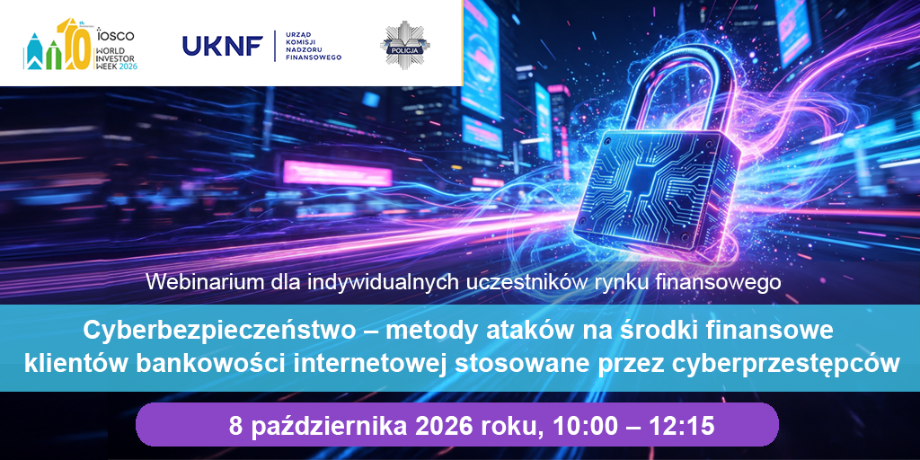

Urząd Komisji Nadzoru Finansowego zaprasza indywidualnych uczestników rynku finansowego, w tym inwestorów indywidualnych, na webinarium „Cyberbezpieczeństwo – metody ataków na środki finansowe klientów bankowości internetowej stosowane przez cyberprzestępców (I termin)” organizowane w ramach projektu Centrum Edukacji dla Uczestników Rynku – CEDUR oraz kampanii World Investor Week, we współpracy z Komendą Główną Policji.

Webinarium odbędzie się 8 października 2026 roku (10:00-12:15).

Cel
Celem webinarium jest budowanie świadomości w obszarze aktualnych zagrożeń spowodowanych działalnością cyberprzestępców. Omawiane zagadnienia poparte będą realnymi przykładami ataków na użytkowników Internetu i dobrymi praktykami z zakresu cyberhigieny.

Zgłoszenia
Rejestracja na webinarium CEDUR odbywa się poprzez elektroniczny formularz zgłoszeniowy – link do strony z odnośnikiem do formularza:
https://www.knf.gov.pl/dla_rynku/edukacja_cedur/seminaria?articleId=99866&p_id=18

Potwierdzenia możliwości udziału zostaną przesłane do 7 października 2026 roku. Formularz zgłoszeniowy będzie dostępny do dnia, w którym odbędzie się webinarium. W przypadku zgłoszeń, które wpłyną w dniu webinarium, potwierdzenia możliwości udziału oraz zaproszenia zawierające link do spotkania będą przesyłane na bieżąco w dniu wydarzenia.

Informacje techniczne
W celu udziału w webinarium niezbędne jest stabilne łącze internetowe. W webinarium można uczestniczyć poprzez przeglądarkę internetową lub aplikację. Szczegółowe informacje techniczne dotyczące dołączenia do webinarium zostaną przesłane po potwierdzeniu możliwości udziału w webinarium oraz przekazaniu zaproszenia zawierającego link do spotkania.

Opłaty
Udział w webinarium jest bezpłatny.

